一、常见问题
1、请简单介绍一下河海大学2013年博士研究生招生情况？
河海大学共有40个博士学位授权点，招生规模约390人（具体以教育下达计划为准），2013年9月入学。招生方式分为普通（公开）招考、硕博连读、直接攻博，录取类别分为国家任务（含非定向、定向）、委托培养和自筹经费。

2、请问如何索取“河海大学2013年博士研究生招生专业目录”（含招生简章、参考书、招生学院联系电话）？
可直接从河海大学研究生院网页的招生信息栏目内下载（网址：http://gs.hhu.edu.cn），如需要纸质版“河海大学2013年博士研究生招生专业目录”的，请到河海大学研究生院招生办（闻天馆625）领取（恕不函寄，下同）。

3、请问如何与报考学院和报考导师联系？
报考学院的联系电话可通过“招生专业目录”查询，你可通过报考院系询问有关报考导师的联系方式。

4、请问博士研究生有几种报考类别？
根据博士研究生在读期间提供经费的渠道不同，可划分为国家计划内博士生和国家计划外博士生。国家计划内博士生的培养经费由国家提供，又可分为非定向博士生和定向博士生，毕业后，非定向博士生通过“双向选择”就业，定向博士生按定向合同就业工作。国家计划外博士生又分为委托培养博士生和自筹经费博士生，委托培养博士生的培养经费由委托单位提供，毕业后按委托培养合同就业，自筹经费博士生的培养经费由学校在培养条件、指导力量具备的前提下，用指导教师的科研经费，或向社会多种渠道筹措解决，毕业后通过“双向选择” 或按自筹经费合同就业。在职人员一般只能报考委托培养或自筹经费。

5、请问河海大学2013年博士研究生入学考试时间、地点？
初试时间：2013年3月16-17日，同等学力人员加试时间为3月17日下午至18日。
初试地点：西康路1号河海大学校本部（具体安排以准考证和通知为准）。
复试时间：2013年3月18-19日，具体安排另行通知。

6、请问学校是否举办考前辅导班？
我校不举办任何形式的博士研究生招生考前辅导班。

7、请问如何索取参考书或往年专业课试题？
考试参考书请自行到有关书店购买，也可向相关学院咨询。
研究生院不提供各考试科目样卷，不提供历年真题。

8、请问各招生专业录取分数线怎么确定？
学校根据各学科门类招生计划、报考生源情况、初试及复试成绩划定最低录取分数线，详情请及时登录研究生院网站（http://gs.hhu.edu.cn）查阅。

9、请问报考博士研究生是否需要考生所在单位同意？
根据教育部的有关规定：报考研究生必须征得考生所在单位的同意，录取时，招生单位将与考生所在单位办理相关手续。考生与所在单位或委托、定向单位因报考问题引起的纠纷而造成不能复试、调档、签署协议直至不能录取等后果，招生单位不负责任。

10、请问河海大学2013年博士研究生如何报名？
我校2013年博士生招生考试报名继续实行网上报名、在线缴纳报名费方式进行。
（1）网上报名时间：2012年11月20日-2012年12月31日，在线缴纳报名费（统考：200元/人，硕博连读、直博生：80元/人）。
（2）网报成功后须提交以下报考材料（一律用A4纸双面打印或复印，按以下顺序整理好，并于规定时间送交研招办，或EMS邮寄至:南京市西康路1号河海大学研究生院招生办，邮编：210098）：
①打印并签名的《河海大学2013年报考攻读博士学位研究生登记表》（以下简称《报考登记表》，此表在网报成功后可直接打印或下载）；
②二代身份证件的复印件；
③学历学位证件：已获硕士学位的考生交学历、学位证书复印件；全日制应届硕士交研究生证复印件；同等学力考生交学士学位证书复印件及论文或科技成果奖励证明复印件；
④专家推荐书两份；
⑤《河海大学2013年博士研究生入学考试体格检查表》（以下简称《体格检查表》，体格检查须在二级甲等以上医院进行）；

11、请问准考证如何发放？
（1）发放时间：2013年3月14-15日；地点：河海大学研究生院招办（闻天馆625室）。
（2）发放准考证时考生须携带以下材料原件进行资格确认（经审核后当场交还）：
①考生二代身份证；
②学位、学历证书原件（已获硕士学位的考生须携带学历、学位证书；全日制应届硕士须携带研究生证；同等学力考生须携带学士学位证书、发表论文的杂志或科技成果奖励证明）。
报考材料、资格确认材料不全者不予发放准考证，不得参加考试。

12、请问河海大学对“同等学力考生”报考博士研究生有何要求？
已获学士学位（但未获硕士学位）六年或六年以上（自获学位之日至博士入学之日）的各类在职人员，可视为同等学力的人员：
（1）近年来以第一作者在所报考的学科或相近研究领域国内外核心期刊公开发表过与硕士学位论文水平相当的学术论文两篇及以上；②获得省部级及以上科研奖励或发明专利；③主持或负责省部级及以上基金项目、攻关项目或重点项目，或正在主持重大工程项目。
（2）同等学力考生复试时须加试（笔试）政治理论及两门本专业的硕士学位主要课程。
同等学力的报考资格由学校组织专家根据所报材料进行认定。
部分专业不接收同等学力考生报考，详情请仔细查阅招生专业目录。

13、请问硕博连读和直博生如何报名？
学校确定录取的硕博连读和直博生报名流程同普通（公开）招考，具体时间研究生院另行通知。

14、请问持有境外的学位如何报考河海大学博士研究生？
请持有境外学位的考生与教育部留学服务中心取得联系，并尽早办理学位证书的认证手续（因办理学位证书认证需要一定周期）。考生必须凭教育部留学服务中心的认证书方可报名。

15、河海大学如何资助贫困博士生完成学业？
为完善研究生培养激励机制，吸引优质生源，学校设立优秀博士生奖学金、国家奖学金、基本奖学金、单项奖学金、专项奖学金和“三助”奖学金等多项奖助学金。基本奖学金分为特等奖和一等奖两个等级，特等奖为2000元/月、一等奖为1200元/月，资助对象为档案转入学校的全日制研究生。研究生在学期间的基本奖学金按学年实行动态管理。
全日制博士生入学后可申请优秀博士生奖学金或国家奖学金。优秀博士生奖学奖为3.6万元/年，国家奖学金3万元/年，每年评选一次。
详见“河海大学研究生奖学金管理办法”。

16、少数民族高层次骨干人才计划如何招生？
为促进西部大开发和我国各民族共同繁荣，我校承担少数民族高层次骨干人才的培养任务，定向培养专向招生计划以教育部下达计划为准。报考条件为：（1）拥护中国共产党的领导，拥护社会主义制度，维护国家统一和民族团结，立志为西部大开发和民族地区发展服务。（2）保证毕业后按定向协议到定向单位或地区就业。（3）往届或应届硕士毕业生（最迟须在入学前获得硕士学位）；满足我校规定条件的同等学力考生。（4）年龄一般不超过45周岁。（5）身体状况符合我校的体检要求。
少数民族高层次骨干人才计划博士生招生工作按照“定向招生、定向培养、定向就业”的原则，采取“自愿报考、统一考试、适当降分、单独统一划线”的办法实施。由考生所在省（市、区）教育厅民族教育处（或高等教育处）推荐报考，拟录取者须签订“定向培养”协议，毕业后回定向单位和地区工作。
录取考生中汉族学生比例原则上不超过10%，非在职考生比例原则上不超过50%。

17、河海大学博士研究生学制几年？
河海大学博士研究生标准学制为四年，实行弹性学制，学习年限最短不低于3年，最长不超过6年（在职学习的可延长2年）。硕博连读和直博生培养年限一般为5—6年，最长可延至7年。
如需延长学习年限，按有关学籍管理规定办理。

18、请问河海大学研究生院招生办的联系方式是什么？
研究生院招生办通讯地址及邮编：江苏南京市西康路1号河海大学研招办，210098。联系电话：025-83786303；传真：025-83787337。

二、网上报名
友情提醒：
◆为提高网上报名有效性，建议网报前准备好以下材料：①本人的二代身份证、本科毕业证、学士学位证、硕士毕业证、硕士学位证等证书的编号；②学习或工作经历；③发表的主要学术论文和著作的篇名；④奖励情况。
◆各类表格（报考登记表、专家推荐书、体检表）须网上提交报名信息、在线支付报名费后才能打印或下载，请各位考生适当提前完成网上报名，预留一定时间以便填写专家推荐书（两份）、体检表，确保按时提交完整的材料。
◆网报时的用户名和密码在查询材料接收情况、初试成绩仍会用到，请牢记。
◆网上报名信息“提交”前务请仔细核对，一经本人确认、打印表格后将被锁定，不能再作修改。若确需修改，请书面说明修改原因及内容，并于2013年1月11日提交研招办（其他时间恕不受理）。
19、个人信息栏：
注册号：应届硕士、硕博连读、本科直博考生按在校注册学号填写，其他人员不填。
考生来源：硕博连读考生请选择“在学硕士”，本科直博请选择“应届本科毕业生”；单证专业学位（如工程硕士、在职申请硕士学位者等）请勿选择“应届硕士毕业生”或“在学硕士”，应按实际工作单位情况选择；若考生当年年底（12月31日前）获得硕士学位证书并报考第二年入学的博士，勿选择“应届硕士毕业生”，请根据自己实际情况选择其他选项，在校生可选择“未就业人员”。
最后学历：应届硕士考生选择“硕士研究生”；本科直博、单证专业学位（如工程硕士、在职申请硕士学位者等）考生选择“大学本科生”。

20、学历信息栏：
专科阶段信息：可以不填
本科毕业、获学位院校（专业）请先选择本科毕业学校所在省市， 如果毕业学校（专业）列表中没有自己的学校（专业），请选择列表最末端的“其他单位（专业）”，并在输入框中填写学校（专业）名称。
取得本科学历的学习形式（普通全日制、成人教育、网络教育、自学考试、获境外学历（学位证）者、其他）：普通全日制（其中包含应届本科毕业生）；成人教育（成人脱产、业余、夜大学、函授、电视教育，含成人应届本科毕业生）；自学考试（毕业证书中应填有“XX省（市、自治区）高等教育自学考试委员会名称和印章、主考学校或就读学校名称和印章”）；

21、发表的主要学术论文和著作：何时以第几作者身份在和刊物发表何标题的论文，被何检索搜索；或者发表何著作。
（1）“作者顺序”一栏请按照如下格式填写：第X作者、独著、参与写作等等。
（2）“检索名称”一栏，若文章未被检索请不要填写，否则填写检索名称。

22、填写备用信息（仅限同等学力考生填写加试科目）：
（1）政治理论；
（2）加试科目1代码及名称；
（3）加试科目2代码及名称。

23、上传照片：
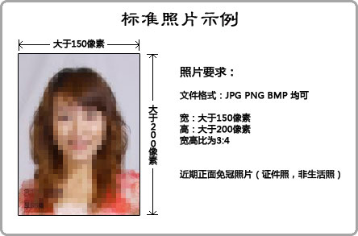
（1）照片要求为JPG、PNG或者BMP格式，证件照片，纯色背景，宽度大于150像素，高度大于200像素，宽高之比为3：4。
（2）建议上传照片的分辨率不要过低，一般至少大于等于72DPI，否则可能存在打印出来模糊不清的情况。
（3）如何查看上传文件的分辨率：请右键点击文件-属性-详细信息：水平分辨率、垂直分辨率，均应大于等于72DPI。
（4）若发生照片上传不上去的错误，建议考生将照片文件用ACDSee软件打开再另存为JPG格式后再尝试上传。【试图直接修改文件后缀名并上传会发生系统无法识别的错误。】
（5）上传文件名称应只能包含数字或英文，且路径中不要有空格，含有中文字符或者其他符号的文件名可能会导致不可预知的上传错误。

24、请问报名费网上支付流程是怎样的？
说明:进行“网上支付”，须事先注册“**银行网上银行”，并登录网银，开通“网上支付”功能。首次登录时，请下载并安装“网上银行登录安全控件”。如果您尚未开通网上银行，请携带本人二代身份证件和借记卡到银行营业网点办理。
请预先选择一个银行并开通网上交易功能（“网上银行”）。支付时按以下流程操作即可：
（1）进入缴费界面，点击“我要付款”：
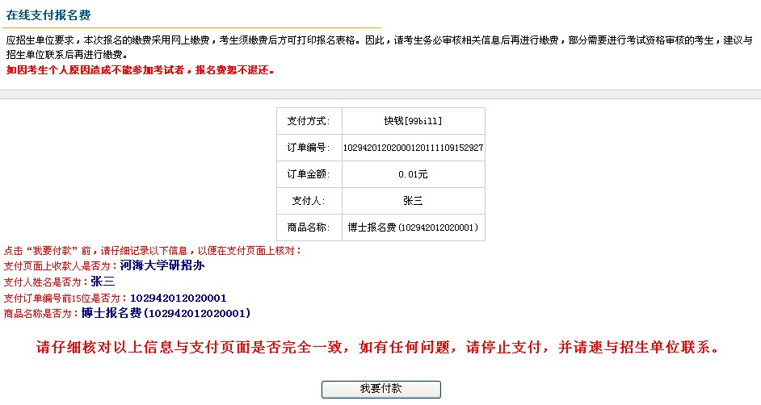

（2）进入“银行卡网银支付”界面，选中你选择的银行，如“中国工商银行”：
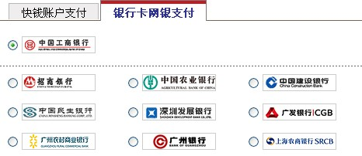

（3）点击“到银行页面付款”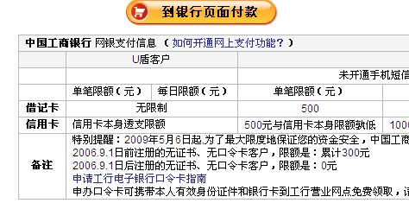

25、打印报表：
请认真审核数据后再打印报名表格。一旦打印成功，您的报考数据将被锁定而不可再修改！
（1）报名表格为pdf格式，推荐下载“Adobe Acrobat Reader” （7.0及以上版本）软件阅读并打印。
（2）打印请用A4打印纸： 报考登记表共一份；专家推荐书两份。
（3）打印完毕后，请如实填写好,和有关材料一同交研招办。
（4）如果发现打印出来的信息有错误，请在“登录系统”中填写您的用户名和密码登录报名系统，然后修改相关信息提交后重新打印表格。若因数据锁定无法修改，请书面签名说明修改原因及修改内容，于2013年1月11日提交研招办（其他时间恕不受理）。

26、请问我网上提交信息中断或出现信息错误需要重新注册吗？
不需要。输入你首次注册的用户名和密码登录报名系统继续操作。如信息有误参照25（4）。

